Międzyszkolny Konkurs Ortograficzny Języka Angielskiego
‘Dyktando o Pióro Filomatów Chojnickich’
I Edycja – 2016
27 kwietnia 2016

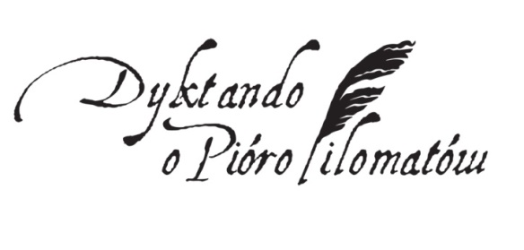

Program konkursu:
Rozpoczęcie konkursu w Auli Liceum Ogólnokształcącym im. Filomatów Chojnickich w Chojnicach

  - Powitanie uczestników i rejestracja

12.00 I etap konkursu - pisanie dyktanda

12.30 Przerwa

W przerwie program artystyczny przygotowany przez uczniów Liceum Ogólnokształcącego oraz Technikum Ekonomicznego Zespołu Szkół w Chojnicach

13.30 Ogłoszenie wyników I etapu konkursu

14.00 II etap konkursu – część ustna
15.00 Przerwa

Spacer po szkole - w przerwie uczniowe ze szkół gimnazjalnych będą mieli możliwość porozmawiania z licealistami oraz zwiedzenia szkoły

15.30 Ogłoszenie wyników, wręczenie nagród i dyplomów,
zakończenie konkursu

